无机非金属材料工程专业培养方案（080406）
Inorganic Nonmetallic Msterials Engineering
一、培养目标
本专业培养能适应21世纪社会主义现代化建设需要的，德智体美全面发展的具备无机非金属材料及其复合 材料科学与工程方面的知识，能在无机非金属材料结构研究与分析、材料的制备、材料成型与加工等领域从 事科学研究、技术开发、工艺和设备设计、生产及经营管理等方面工作的，具有创新精神和较强实践能力的应用型高级专门人才。
二、培养要求
1、思想品德素质要求：热爱社会主义祖国，拥护中国共产党领导，掌握马列主义、毛泽东思想、邓小平理论和三个代表重要思想的基本原理，树立正确的世界观、人生观、价值观，具有为国家昌盛繁荣、为现代化建设奋斗的志向和责任感；具有扎根基层、踏实肯干、爱岗敬业、团结协作，遵纪守法的良好素养和道德品质；具有理论联系实际，实事求是的科学态度和严谨作风；具有积极进取 、勇于探索的新时代大学生风貌。
2、业务培养要求：本专业学生主要学习无机非金属材料及复合材料的生产工艺和设备的基础理论，掌握该类材料的组成、结构、性能及生产工艺之间的关系，具有材料测试、生产过程设计、材料改性及研究开发新产品、新技术和设备及技术管理的能力。
毕业生应获得以下几方面的知识和能力：
（1）掌握无机非金属材料学及材料复合的基础理论；
（2）掌握无机非金属材料的工业生产过程和设备、生产工艺的专业基础知识；
（3）掌握材料制备的原理及工艺基础，材料的结构与性能；
（4）掌握本专业所必需的机、电、计算机应用的基本知识技能；
（5）具有制品的工业生产、质量控制和技术管理的初步能力；
（6）具有正确选用材料、设备并进行工艺设计的能力；
（7）具有研究改进材料性能、开发新材料、制品、工艺的初步能力；
（8）具有工程优化设计的初步能力。
3、达到国家规定的大学生体育合格标准，具有一定的基本体育知识，掌握科学的体育锻炼方法和技能，积极参加体育活动，有意识的增强体魄，提高心理素质、审美情操，保证身心健康。
三、主干学科
材料科学与工程
四、学制
四年
五、授予学位
工学学士学位
六、学位课程及环节
思想道德修养与法律基础 马克思主义基本原理 毛泽东思想、邓小平理论和“三个代表”重要思想概论 大学英语Ⅰ 高等数学Ⅱ 大学计算机基础 大学物理Ⅱ 物理实验 Visual Basic程序设计 线性代数 概率论与数理统计 材料科学基础 无机非金属材料基础 无机非金属材料热工设备 耐火材料工艺学 无机非金属材料机械设备 无机非金属材料热工基础
集中性实践环节：生产实习、毕业设计（论文）
七、课程和环节的总体框架图
教学环节 |  | 课内总学分 | 课内学分比例% | 课内总学时 | 课内学时比例%
必修课 | 公共基础课 | 54 | 29.19 | 864 | 35.29
必修课 | 专业基础课 | 51.5 | 27.84 | 824 | 33.66
必修课 | 专业必修课 | 21 | 11.35 | 336 | 13.73
必修课 | 素质拓展教育课 | 6.5 | 3.51 | 104 | 4.25
选修课 | 专业选修课 | 16 | 8.65 | 256 | 10.46
选修课 | 公共选修课 | 4 | 2.16 | 64 | 2.61
实践环节 | 集中性实践教学环节 | 32 | 17.30
合 计 |  | 185 |  | 2448

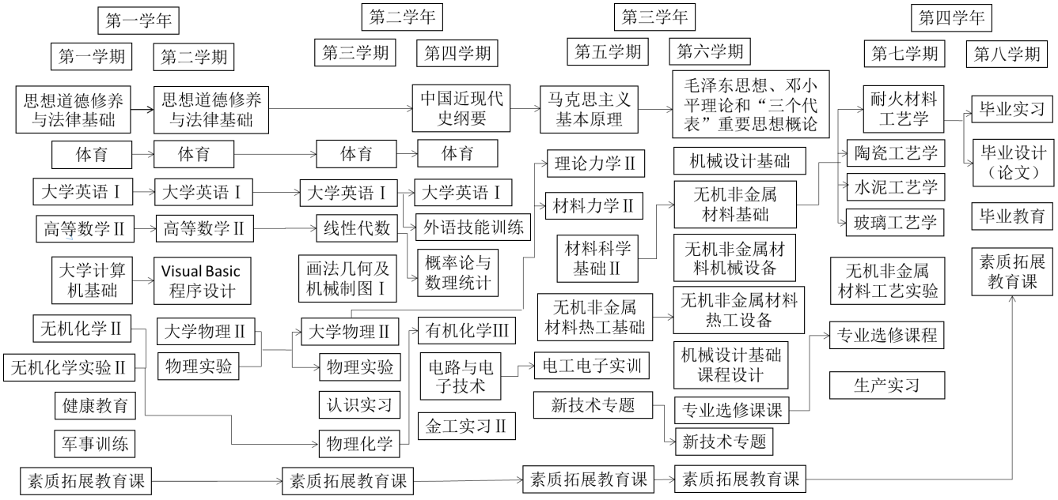

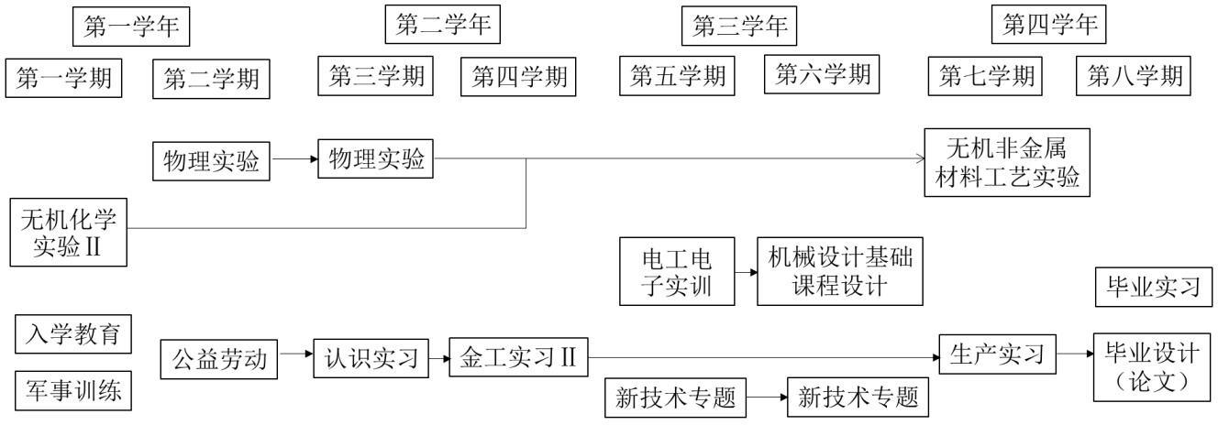
表一 无机非金属材料工程专业必修课程设置及学时分配表
类 别 |  | 课程 | 课程名称 | 学分 | 课内学时 |  |  | 课外学时 | 按学期周学时分配 |  |  |  |  |  |  |  | 开课单位
 |  |  |  |  | 总 学 时 | 授课 | 实验 | 课外学时 | 一 | 二 | 三 | 四 | 五 | 六 | 七 | 八 | 开课单位
 |  |  |  |  |  |  |  |  | 16 | 16 | 16 | 16 | 16 | 15 | 14 | 0 | 开课单位
必修课 | 公共基础课 | x1130012 | *思想道德修养与法律基础 | 3.0 | 48 | 30 |  | 18 | 1 | 1 |  |  |  |  |  |  | 人文  社科部
必修课 | 公共基础课 | x1130051 | *马克思主义基本原理 | 3.0 | 48 | 30 |  | 18 |  |  |  |  | 2 |  |  |  | 人文  社科部
必修课 | 公共基础课 | x1130071 | 中国近现代史纲要 | 2.0 | 32 | 24 |  | 8 |  |  |  | 1.5 |  |  |  |  | 人文  社科部
必修课 | 公共基础课 | x1130131 | *毛泽东思想、邓小平理论和“三个代表”重要思想概论 | 6.0 | 96 | 60 |  | 36 |  |  |  |  |  | 4 |  |  | 人文  社科部
必修课 | 公共基础课 | x1110024 | 体育 | 8.0 | 128 | 128 |  |  | 2 | 2 | 2 | 2 |  |  |  |  | 体育部
必修课 | 公共基础课 | x1050011 | *大学计算机基础 | 2.0 | 32 | 16 | 16 |  | 2 |  |  |  |  |  |  |  | 软件学院
必修课 | 公共基础课 | x1100014 | *大学英语Ⅰ | 16.0 | 256 | 256 |  |  | 4 | 4 | 4 | 4 |  |  |  |  | 外语系
必修课 | 公共基础课 | x1100141 | 外语技能训练 | 2.0 | 32 | 16 |  | 16 |  |  |  | 1 |  |  |  |  | 外语系
必修课 | 公共基础课 | x1080012 | *高等数学Ⅱ | 11.0 | 176 | 160 |  | 16 | 5 | 5 |  |  |  |  |  |  | 理学院
必修课 | 公共基础课 | x1080042 | *大学物理Ⅱ | 5.0 | 80 | 80 |  |  |  | 3 | 2 |  |  |  |  |  | 理学院
必修课 | 公共基础课 | x1080062 | *物理实验 | 3.0 | 48 |  | 48 |  |  | 1.5 | 1.5 |  |  |  |  |  | 理学院
必修课 | 公共基础课 | 公 共 基 础 课 小 计 |  | 61.0 | 976 | 800 | 64 | 112
必修课 | 专业基础课 | x2050021 | *Visual Basic程序设计 | 4.0 | 64 | 44 | 20 |  |  | 4 |  |  |  |  |  |  | 软件学院
必修课 | 专业基础课 | x2080031 | *线性代数 | 2.0 | 32 | 32 |  |  |  |  | 2 |  |  |  |  |  | 理学院
必修课 | 专业基础课 | x2080041 | *概率论与数理统计 | 3.0 | 48 | 48 |  |  |  |  |  | 3 |  |  |  |  | 理学院
必修课 | 专业基础课 | x2040021 | 理论力学Ⅱ | 2.0 | 32 | 32 |  |  |  |  |  |  | 2 |  |  |  | 机械学院
必修课 | 专业基础课 | x2040341 | 材料力学Ⅱ | 3.0 | 48 | 44 | 4 |  |  |  |  |  | 3 |  |  |  | 机械学院
必修课 | 专业基础课 | x2040111 | 画法几何及机械制图Ⅰ | 4.5 | 72 | 72 |  |  |  |  | 4.5 |  |  |  |  |  | 机械学院
必修课 | 专业基础课 | x2040071 | 机械设计基础 | 4.0 | 64 | 60 | 4 |  |  |  |  |  |  | 4 |  |  | 机械学院
必修课 | 专业基础课 | x2020011 | 电路与电子技术 | 4.5 | 72 | 56 | 16 |  |  |  |  | 4.5 |  |  |  |  | 电信学院
必修课 | 专业基础课 | x2030631 | 物理化学 | 5.0 | 80 | 64 | 16 |  |  |  | 5 |  |  |  |  |  | 化工学院
必修课 | 专业基础课 | x2030031 | 无机化学Ⅱ | 3.5 | 56 | 56 |  |  | 4 |  |  |  |  |  |  |  | 化工学院
必修课 | 专业基础课 | x2030071 | 无机化学实验Ⅱ | 1.5 | 24 |  | 24 |  | 1 |  |  |  |  |  |  |  | 化工学院
必修课 | 专业基础课 | x2030151 | 有机化学Ⅲ | 3.5 | 56 | 40 | 16 |  |  |  |  | 3.5 |  |  |  |  | 化工学院
必修课 | 专业基础课 | x2010121 | *材料科学基础 | 5.5 | 88 | 74 | 14 |  |  |  |  |  | 5.5 |  |  |  | 高镁学院
必修课 | 专业基础课 | x2010221 | *无机非金属材料热工基础 | 5.5 | 88 | 82 | 6 |  |  |  |  | 5.5
必修课 | 专业基础课 | 专 业 基 础 课 小 计 |  | 51.5 | 824 | 704 | 120
必修课 | 专业课 | x3011451 | *无机非金属材料基础 | 4.5 | 72 | 60 | 12 |  |  |  |  |  |  | 4.5 |  |  | 高镁学院
必修课 | 专业课 | x3010291 | *耐火材料工艺学 | 3.0 | 48 | 48 |  |  |  |  |  |  |  |  | 4 |  | 高镁学院
必修课 | 专业课 | x3010301 | 陶瓷工艺学 | 2.0 | 32 | 32 |  |  |  |  |  |  |  |  | 3 |  | 高镁学院
必修课 | 专业课 | x3010311 | 水泥工艺学 | 1.5 | 24 | 24 |  |  |  |  |  |  |  |  | 2 |  | 高镁学院
必修课 | 专业课 | x3010321 | 玻璃工艺学 | 1.5 | 24 | 24 |  |  |  |  |  |  |  |  | 2 |  | 高镁学院
必修课 | 专业课 | x3011101 | *无机非金属材料机械设备 | 2.0 | 32 | 32 |  |  |  |  |  |  |  | 4 |  |  | 高镁学院
必修课 | 专业课 | x3011111 | *无机非金属材料热工设备 | 2.0 | 32 | 32 |  |  |  |  |  |  |  | 4 |  |  | 高镁学院
必修课 | 专业课 | x3010521 | 无机非金属材料工艺实验 | 4.5 | 72 |  | 72 |  |  |  |  |  |  |  | 5.5 |  | 高镁学院
必修课 | 专业课 | 专 业 课 小 计 |  | 21 | 336 | 252 | 84

表二 无机非金属材料工程专业选修课程设置及学时分配表
类 别 |  | 课程 | 课程名称 | 学分 | 课内学时 |  |  | 课外学时 | 按学期周学时分配 |  |  |  |  |  |  |  | 开课单位
 |  |  |  |  | 总 学 时 | 授课 | 实验 | 课外学时 | 一 | 二 | 三 | 四 | 五 | 六 | 七 | 八
素质拓展教育课 | 必修部分 | x4060421 | 创业管理 | 2.0 | 32 | 32 |  |  |  |  |  |  | 2 |  |  |  | 工商学院
素质拓展教育课 | 必修部分 | x1130161 | 健康教育 | 1.0 | 16 | 8 |  | 8 | 1 |  |  |  |  |  |  |  | 人文社科部
素质拓展教育课 | 必修部分 | x1130081 | 形势与政策 | 1.0 | 16 | 16 |  |  |  |  |  |  |  |  |  | 1 | 人文社科部
素质拓展教育课 | 必修部分 | x4440011 | 文献检索 | 1.5 | 24 | 16 |  | 8 |  |  | 2 |  |  |  |  |  | 图书馆
素质拓展教育课 | 必修部分 | x1440021 | 军事理论 | 1.0 | 16 | 16
素质拓展教育课 | 必修部分 | x4440081 | 大学生就业指导 | 1.0 | 16 | 16 |  |  |  |  |  |  |  | 1 |  |  | 招就处
素质拓展教育课 | 选修部分 |  | 公共选修课 | 4.0 | 64 | 64
素质拓展教育课 |  |  | 小 计 | 11.5 | 184 | 168 |  | 16
实践环节 |  |  | 集中性实践环节 | 32
总计 |  |  |  | 193 | 2576
专业选修课 | 至少选修  16  学分 | x4130071 | 耐火材料岩相学 | 2.0 | 32 | 22 | 10 |  |  |  |  |  |  | 2 |  |  | 高镁学院
专业选修课 | 至少选修  16  学分 | x4130211 | 材料力学性能导论 | 2.0 | 32 | 32 |  |  |  |  |  |  |  | 2 |  |  | 高镁学院
专业选修课 | 至少选修  16  学分 | x4130341 | 热工测量仪表 | 2.0 | 32 | 24 | 8 |  |  |  |  |  |  | 2 |  |  | 高镁学院
专业选修课 | 至少选修  16  学分 | x4130301 | 钢铁冶金概论 | 2.0 | 32 | 32 |  |  |  |  |  |  |  | 2 |  |  | 高镁学院
专业选修课 | 至少选修  16  学分 | x4010551 | 相图应用 | 2.0 | 32 | 32 |  |  |  |  |  |  |  |  | 2 |  | 高镁学院
专业选修课 | 至少选修  16  学分 | x4130331 | 功能材料概论 | 2.0 | 32 | 32 |  |  |  |  |  |  |  | 2 |  |  | 高镁学院
专业选修课 | 至少选修  16  学分 | x4010681 | 电子材料基础 | 2.0 | 32 | 32 |  |  |  |  |  |  |  | 2 |  |  | 高镁学院
专业选修课 | 至少选修  16  学分 | x4130121 | 耐火材料化学分析 | 2.0 | 32 | 16 | 16 |  |  |  |  |  |  |  | 2 |  | 高镁学院
专业选修课 | 至少选修  16  学分 | x4130251 | 耐火材料贸易 | 1.0 | 16 | 16 |  |  |  |  |  |  |  |  | 2 |  | 高镁学院
专业选修课 | 至少选修  16  学分 | x4130111 | 耐火材料原料 | 2.0 | 32 | 22 | 10 |  |  |  |  |  |  | 2 |  |  | 高镁学院
专业选修课 | 至少选修  16  学分 | x4010641 | 材料现代研究方法 | 2.0 | 32 | 24 | 8 |  |  |  |  |  |  |  | 2 |  | 高镁学院
专业选修课 | 至少选修  16  学分 | x4010971 | 新材料概论 | 2.0 | 32 | 32 |  |  |  |  |  |  |  |  | 2 |  | 高镁学院
专业选修课 | 至少选修  16  学分 | x4010671 | 耐火材料在钢铁冶金中的应用 | 2.0 | 32 | 32 |  |  |  |  |  |  |  |  | 2 |  | 高镁学院
专业选修课 | 至少选修  16  学分 | x4010761 | 冶金新技术用耐火材料 | 1.0 | 16 | 16 |  |  |  |  |  |  |  |  | 1 |  | 高镁学院
专业选修课 | 专 业 选 修 课 小 计 |  |  | 16.0 | 256
备注:双语课程:材料力学性能导论,科研促进教学短学时课程：冶金新技术用耐火材料

表三 无机非金属材料工程专业实践教学计划
序号 | 编码 | 实践教学 | 学分 | 周数 | 各学期实践教学周数 |  |  |  |  |  |  |  | 教学内容及形式
 |  |  |  |  | 一 | 二 | 三 | 四 | 五 | 六 | 七 | 八 | 教学内容及形式
1 | x5000001 | 入学教育 | 0 | 1 | 1 |  |  |  |  |  |  |  | 集中16天完成
2 | x4000001 | 军事训练 | 2.0 | 2 | 2 |  |  |  |  |  |  |  | 集中16天完成
3 | x2317201 | 新技术专题 | 2.0 | 2 |  |  |  |  | 1 | 1 |  |  | 教师及专家讲座，学生讨论校内分散
4 | 000002 | 公益劳动 | 0.0 | 1 |  | 1
5 | x1101401 | 认识实习 | 2.0 | 2 |  |  | 2 |  |  |  |  |  | 鞍钢及相关企业
6 | x1500002 | 金工实习Ⅱ | 2.0 | 2 |  |  |  | 2 |  |  |  |  | 校内实践、集中
7 | x2701101 | 电工电子实训 | 1.0 | 1 |  |  |  |  | 1 |  |  |  | 校内、集中
8 | x2101201 | 机械设计基础课程设计 | 2.0 | 2 |  |  |  |  |  | 2 |  |  | 校内、集中
9 | x1301501 | *生产实习 | 4.0 | 4 |  |  |  |  |  |  | 4 |  | 鞍钢 及相关企业
10 | x1417101 | 毕业实习 | 4.0 | 4 |  |  |  |  |  |  |  | 4 | 鞍钢、宝钢、洛阳、首钢等地及相关企业
11 | x2217101 | *毕业设计（论文） | 13.0 | 13 |  |  |  |  |  |  |  | 13 | 进行毕业设计研究工作
12 | x5000301 | 毕业教育 | 0.0 | 1 |  |  |  |  |  |  |  | 1 | 校内、集中
实 践 环 节 合 计 |  |  | 32 | 35

表四 无机非金属材料工程专业教学进程
周  学期 | 1 | 2 | 3 | 4 | 5 | 6 | 7 | 8 | 9 | 10 | 11 | 12 | 13 | 14 | 15 | 16 | 17 | 18 | 19 | 20 | 理论教学 | 实践教学 | 考试
1 |  | +/★ | ★ | → | → | → | → | → | → | → | → | → | → | → | → | → | → | → | → | ∴ | 16 | 2 | 1
2 | → | → | → | → | → | → | → | → | → | → | ⊙ | → | → | → | → | → | → | → | ∴ | ∴ | 17 | 1 | 2
3 | → | → | → | → | → | → | → | → | → | → | → | → | → | → | → | → | × | × | ∴ | ∴ | 16 | 2 | 2
4 | ∥ | ∥ | → | → | → | → | → | → | → | → | → | → | → | → | → | → | → | → | ∴ | ∴ | 16 | 2 | 2
5 | → | → | → | → | → | → | → | → | → | → | → | → | → | → | → | → | ◆ | × | ∴ | ∴ | 16 | 2 | 2
6 | → | → | → | → | → | → | → | → | → | → | → | → | → | → | → | ◆ | ∴ | ∴ | △ | △ | 15 | 3 | 2
7 | × | × | × | × | → | → | → | → | → | → | → | → | → | → | → | → | → | → | ∴ | ∴ | 14 | 4 | 2
8 | × | × | × | × | □ | □ | □ | □ | □ | □ | □ | □ | □ | □ | □ | □ | □ | + |  |  | 0 | 18 | 0
→理论教学 △课程设计 ※实验 ×实习实训 □毕业设计（论文） ∮机动周
∥金工实习 ⊙公益劳动 ∴考试 ★军训 +入学/毕业教育 ◆新技术专题

